

Infraestrutura de Tecnologias de Conforto e Segurança para “*Smart Homes”*

**Módulo I**

Paulo Miguel Nunes Penicheiro - 2130628

Ruben Miguel Bernardes - 2130664

28 de junho de 2017

Trabalho realizado no âmbito da unidade curricular de Projeto Informático

Trabalho realizado sob orientação do professor:

António Pereira

Agradecimentos

Em primeiro lugar, os meus agradecimentos vão, obviamente, para a minha esposa Sílvia Marujo e para o meu filho João Miguel. Sem eles a concretização deste projeto de vida e deste relatório final não seriam possíveis, para eles, que são o meu pilar, vai o meu enorme apreço pela compreensão e ternura sempre manifestadas pese embora as ausências e falta de atenção, pela excitação e orgulho com que sempre reagiram aos resultados académicos do marido/pai ao longo destes meses.

Um agradecimento muito especial aos meus pais e irmã, pelo incentivo e confiança nesta nova etapa da minha vida académica, bem como pelas críticas construtivas e apoio incondicional.

Ao professor orientador António Pereira, pela disponibilidade em orientar e ensinar, ao longo deste curso.

A todos os outros professores da Licenciatura de Engenharia Informática, que contribuíram de uma maneira geral para o meu desenvolvimento pessoal.

Um agradecimento ao Dr. Paulo Felício, chefe de divisão da DIJE (Divisão da Juventude e Educação), por todo o incentivo e apoio dado, para que a conclusão do curso fosse realizada com sucesso.

Um Agradecimento aos meus colegas da DII (Divisão de Informática), que, quando solicitados, foram dando ajuda e esclarecimentos, para que conseguisse reunir toda a informação aqui apresentada. São eles: o Chefe de Divisão Eng.º Nuno Monteiro; o Especialista de Informática Dr. Marco Ribeiro; os Técnicos de Informática Jorge Órfão e David Cerqueira; e o Eng. Cristiano Alves, formando assim uma equipa, na qual é um prazer estar integrado.

Um agradecimento ao meu colega de curso e de projeto Rúben Bernardo, pelo apoio prestado em todos os trabalhos e projetos, que fomos desenvolvendo ao longo do curso, assim como todo o seu apoio na superação das dificuldades que foram surgindo.

Um destaque muito especial ao Luís Marujo pelo o apoio prestado na idealização e construção da maquete que vai servir de base á instalação de toda a infraestrutura da nossa solução.

Um agradecimento ao colega David Arede, pelas suas valiosas indicações na redação deste relatório, num português mais adequado.

Finalizo com um agradecimento aos restantes colegas da CML (Câmara Municipal de Leiria), pela sua simpatia e ajuda, na realização deste trabalho

***Paulo Penicheiro***

.

Resumo

Este documento descreve a solução desenvolvida no âmbito da disciplina de Projeto Informático do 2º semestre 2016/2017 da Licenciatura em Engenharia Informática da Escola Superior de Tecnologia e Gestão do Instituto Politécnico de Leiria.

O trabalho incide na autoproposta do projeto: desenvolvimento de Infraestrutura de Tecnologias de Conforto e Segurança para “*Smart Homes*”.

Na elaboração do trabalho, existiu uma especial atenção para dotar a solução com capacidade modular, sendo fácil acrescentar novas valências, assim como, ser uma solução de baixo consumo de energia.

Procurámos neste trabalho inovar, fugindo à abordagem tradicional de implementação com cablagem, recorremos às tecnologias sem fios para a transferência de dados entre a zona sensorial e o “*Gateway*”.

Em relação à implementação, toda a estrutura tecnológica da solução assenta numa maquete, idealizada e construída para o efeito, por forma a aproximar ao máximo a solução da realidade e, resume-se ao envio das leituras dos diversos sensores através dos microcontroladores (esp32 e/ou esp8266) para o “*Gateway*” (raspberry pi zero w e/ou rasberry pi 3).

A monitorização da “*Smart-Home*” fica a cargo de uma plataforma web agregadora das leituras dos sensores, por forma a ter-se a noção em tempo real, do que de facto acontece dentro da casa, assim como, visualizar algum tipo de alerta gerado pela casa.

Para finalizar, realizámos uma bateria de testes por cada sensor e microcontrolador associado de forma a analisar todos os dados recolhidos e evitar falsos positivos, as ligações da “Gateway” com o exterior nomeadamente com a plataforma, também foram alvo de monitorização para garantir o número mínimo de falhas e tornar a finalização do projeto mais real e verdadeira.

Abstract

This paper describes the solution developed under the discipline of Projeto Informático of the 2nd semester of the school year - 2016/2017 belonging to the Computer Science degree lectured at the School of Technology and Management of the Polytechnic Institute of Leiria.

The work focus on our proposed project, which is, developing an infrastructure of comfort and security technologies for a smart home.

Índice

Agradecimentos v

Resumo vii

Abstract ix

Índice xi

Lista de Figuras xv

Lista de Tabelas xvii

Lista de Acrónimos xix

Capítulo 1 1

Introdução 1

1.1 Objetivos 3

1.2 Organização do Documento 3

Capítulo 2 5

Estado da Arte 5

2.1 Paradigma Atual[5] 5

2.2 Tecnologias baixo consumo de energia 6

2.3 6

2.4 Síntese 6

Capítulo 3 7

Arquitetura da Solução 7

3.1 Sensores e atuadores 7

3.2 Rede esp8266 7

3.3 Rede da casa 7

3.4 Acesso à web (plataforma) 7

3.5 Síntese 7

Capítulo 4 9

Tecnologias 9

4.1 Requisitos tecnológicos 9

▪ Utilizar os sensores com arquitetura modular; 9

▪ Utilizar preferencialmente tecnologias sem fios para as comunicações dos dados; 9

▪ Possibilidade de monitorização das leituras dos sensores numa plataforma agregadora; 9

▪ Ser uma solução low cost; 9

4.2 Tecnologias IoT 10

4.3 Dispositivos 10

4.4 Redes de comunicação 11

4.5 Sistemas de controle 11

4.6 IDE 11

4.7 Síntese 13

Capítulo 5 15

Desenvolvimento 15

5.1 Maquete 15

5.2 Plataforma Web 16

5.2.1 Mockups 16

5.2.2 Funcionalidades 16

5.2.3 Pagina principal 16

5.2.4 Pagina área da casa 16

5.2.5 Pagina sensores 16

5.3 Estrutura de sensores 16

5.3.1 Sensor de temperatura 16

5.3.2 Sensor de água 16

5.3.3 Sensor de gás 16

5.3.4 Sensor de chamas 16

5.3.5 Sensor de luz 16

5.3.6 Sensor magnético 16

5.3.7 Sensor de movimento 16

5.4 Estrutura de atuadores e elementos de output 16

5.4.1 LCD 16

5.4.2 Buzzer 16

5.4.3 keypad 16

5.5 estrutura de comunicação microcontroladores e gateway 16

5.5.1 esp32 17

5.5.2 esp8266 17

5.5.3 arduíno nano 17

5.5.4 raspberry Pi 3 17

5.5.5 raspberry pi zero W 17

5.6 Síntese 17

Capítulo 6 19

Testes e Resultados 19

6.1 Leituras dos sensores 19

6.2 Comunicação sensores - microcontrolador - gateway 19

6.3 Post das leituas dos sensores na plataforma web 19

6.4 Automação 19

6.5 Síntese 19

Capítulo 7 21

Conclusão 21

7.1 Desenvolvimento Futuro 23

Bibliografia 25

ANEXOS 27

Lista de Figuras

Figura 1 - Panorâmica geral das valências da IoT 2

Figura 2 - Dispositivos por categoria 11

Figura 3 - Visual Studio Enterprise 2017 12

Figura 4 - Arduino IDE 12

Lista de Tabelas

<criar automaticamente a lista de tabelas>

Lista de Acrónimos

IDE integrated Development Environment

IIoT Industrial Internet of Things

IoT Internet of Things

LAN Local Area Network

MQTT Message Queuing Telemetry Transport

WAN Wide Area Network



Introdução

O termo que Internet das coisas (IoT) em primeiro lugar foi usada há anos por investigadores da indústria, mas apenas recentemente surgiu aos olhos do público em geral [1].

Este novo conceito é usado para descrever a capacidade de rede interligando equipamentos e dispositivos para detetar e recolher diferentes tipos de dados e, em seguida, divulgar essa informação através da Internet a fim de serem processados e utilizados em diversas aplicações, nomeadamente plataformas web agregadoras da informação gerada pelos sensores das casas.

É usual encontrar o termo industrial Internet das coisas(IIoT) de forma alternada com o termo IoT[2], que não é o mais correto, uma vez que se refere principalmente a aplicações comerciais da tecnologia de IoT, e as tecnologias de IoT abrangem uma gama mais ampla de aplicações, logo não se limitando somente às aplicações industriais.

Alguns afirmam que nas próximas décadas, IOT terá um impacto fundamental sobre a forma de evolução das sociedades, os fatos mostram que muito está crescendo rapidamente, ganhando uma grande foco por parte de uma ampla gama de indústrias, e será uma das mais importantes áreas da tecnologia do futuro[1].

Uma casa inteligente é uma casa, apartamento ou outro tipo de habitação que utiliza a tecnologia de automação residencial (também conhecido como Domótica) para gerir, monitorizar e controlar remotamente e/ou automaticamente o estado de todos os dispositivos eletrónicos instalados na mesma.

Por exemplo, neste tipo de casas, a iluminação, o aquecimento, o ar condicionado, sistemas de segurança e câmaras de vigilância estão todos interligados e podem ser controlados a partir de qualquer divisão da casa, ou remotamente a partir de qualquer lugar do mundo, por meio de sistemas de telecomunicações, computadores, *tablets* ou *smartphones*.

Assim, uma casa inteligente configurada com dispositivos interligados (dispositivos de IoT) facilitam a vida dos proprietários, nomeadamente com melhor conforto, segurança e eficiência energética[3].

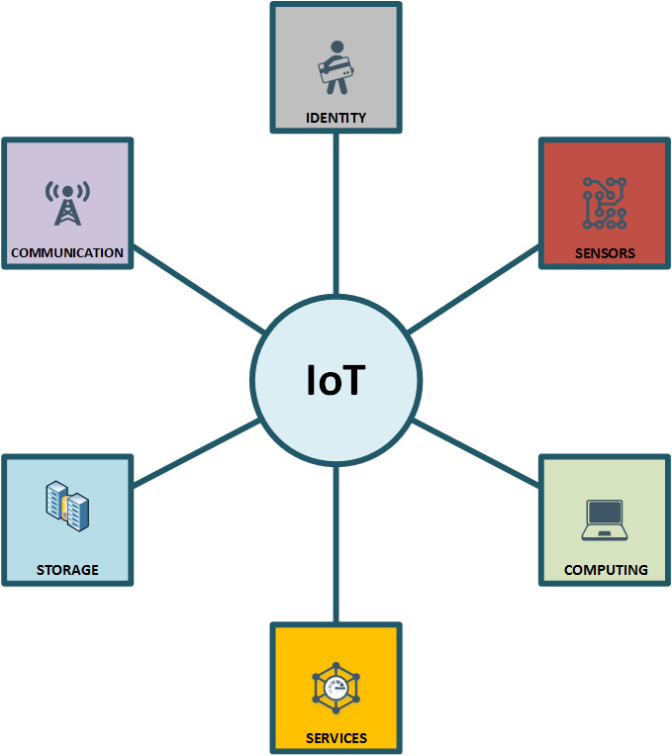A figura seguinte mostra de uma forma geral todas as valências que podemos encontrar na IoT.

Figura 1 - Panorâmica geral das valências da IoT

Num futuro próximo, todos os equipamentos de conforto em casa (por exemplo, iluminação, aquecimento, ventilação e ar condicionado), dispositivos (por exemplo, frigoríficos, máquinas de lavar e secar roupa) e sistemas de segurança (por exemplo, sensores, monitores, câmaras de vigilância e sistemas de alarme) estará tudo disponível remotamente (pela Internet).

As possibilidades para dispositivos inteligentes de IoT em casa são imensas e podem, de facto, contribuir para melhorar de forma significativa a qualidade de vida de todos os cidadãos, sobretudo os idosos[4]

* 1. Objetivos
* Dotar a casa de uma rede sensorial capaz de recolher as leituras dos sensores
* Configuração dos microcontroladores responsáveis pelo envio das leituras dos sensores ao *gateway*
* Configuração dos atuadores e suas respetivas ações
* Configurar a *gateway* para envio das leituras para a plataforma de gestão
* Criar uma plataforma agregadora de forma a gerir os dados de todos sensores da casa
  1. Organização do Documento

Apresentamos de seguida uma breve descrição do restante capítulos deste relatório.

No Capítulo 2 descrevemos o estado da arte onde podemos analisar o paradigma atual em relação às soluções para *Smart Homes* disponíveis no mercado e suas tecnologias inerentes.

No Capítulo 3 é descrita a arquitetura da solução, mostramos o que foi tido em conta nas tecnologias utilizadas assim como nas ligações entre todos os dispositivos da solução.

No Capítulo 4, é demonstrado as tecnologias disponíveis para a implementação do projeto, caracterizando cada uma das tecnologias, assinalando os seus pontos fortes e a razão pela qual optámos pela sua inclusão.

No Capítulo 5, é efetuada uma análise detalhada ao desenvolvimento e implementação do projeto, onde abordamos as configurações de sensores e microcontroladores, as comunicações entre a rede sensorial, microcontroladores e gateway, e publicação das leituras na plataforma agregadora de monitorização.

No Capítulo 6, são apresentados os testes realizados de forma a provar que a solução implementada não apresentava nem erros nem falsos positivos, estando assim apta para entrar em fase de produção.

No capitulo 7, é apresentada a conclusão de todo este projeto, e também apresentamos algumas ideias que pretendemos implementar num futuro próximo que podem adicionar mais valias a este projeto.



Estado da Arte

No presente capítulo apresentamos o conhecimento fundamental sobre o qual se desenvolve este projeto. Este estudo foi realizado após leitura de várias publicações e, de uma forma mais específica, da nossa avaliação sobre o que aplicar na nossa solução.

* 1. Paradigma Atual[5]

Nos dias de hoje estamos cada vez mais ligados a tudo aquilo que se relaciona com o mundo, e isso deve-se substancialmente ao grande avanço das tecnologias de comunicação nomeadamente as tecnologias sem fios.

Os dispositivos trocam informação com outros dispositivos, adicionando a capacidade sensorial e da comunicação com pouca ou nenhuma necessidade de intervenção humana.

Deste modo, o termo IoT centra-se na capacidade sensorial e Rede/ Comunicação, pois os sensores podem ser distribuídos por todo o lado, para que possam obter diferentes tipos de informações em diferentes localizações, partilhando a sua informação para que os utilizadores possam monitorizar.

O crescimento das tecnologias IoT, gerou um impacto enorme nas vidas modernas, podemos ver alguns indicadores de diversas fontes que demonstram isso mesmo:

* – Nos próximos 20 anos vão ser gastos 41 triliões de dólares na atualização das infraestruturas (por Intel);
* – Em 2020 as tecnologias IoT irão gera 22 vezes mais tráfego de dados (por Freescale);
* – Em 2020 40% de todos os dados gerados serão efetuados por sensores ligados (por Fros & Sullivan);
* – 96% dos líderes empresariais planeiam usar IoT nos próximos 3 anos (por Wired);
* – A IoT conduzirá a uma redução de 25% de manutenção de ativos e 35% de redução do tempo de inatividade (por Departamento de Energia U.S).
* – Vão ser economizados 970 dólares por cada veículo de frota por ano (por Cisco);

Atendo a todos estes dados resolvemos desenvolver o nosso projeto nesta temática, visto acompanhar as tendências tecnológicas, e também atendendo ser uma área de extrema utilidade uma vez que pode dotar as casas com mais conforto e segurança.

* 1. Tecnologias baixo consumo de energia
  3. Síntese

Este capítulo sintetizou os algoritmos xpto …..



Arquitetura da Solução

Este capítulo descreve.

* 1. Sensores e atuadores

Esta secção apresenta … [1].

* 1. Rede esp8266
  2. Rede da casa
  3. Acesso à web (plataforma)
  4. Síntese

Este capítulo sintetizou os algoritmos xpto …..



Tecnologias

Com a evolução cada vez mais rápida das tecnologias disponíveis, considerámos essencial e bastante importante fazer uma análise prévia de quais eram os requisitos tecnológicos necessários e quais seriam as melhores ferramentas para os satisfazer, de forma a ir ao encontro que pretendíamos dar ao nosso projeto, de ser facilmente escalável.

* 1. Requisitos tecnológicos

Logo que tivemos conhecimento da aprovação do projeto e depois do primeiro encontro com o professor orientador, definimos os critérios tecnológicos para o projeto. Estes requisitos tinham como base essencial o objetivo da modularidade da solução, para mais tarde permitir uma escalabilidade mais simplificada:

* Utilizar os sensores com arquitetura modular;
* Utilizar preferencialmente tecnologias sem fios para as comunicações dos dados;
* Possibilidade de monitorização das leituras dos sensores numa plataforma agregadora;
* Ser uma solução *low cost*;

Quando falamos da IoT não nos podemos referir como uma tecnologia isolada, pois existe um conjunto de fatores que determina como o conceito é constituído. Existem essencialmente, três componentes que necessitaram de estar interligados para garantir que temos uma solução de IoT: dispositivos (sensores, atuadores, microcontroladores, etc.), redes de comunicação (WAN, LAN, etc.) e sistemas de controle (computação, armazenamento, etc.).

Tendo em conta todos estes pressupostos acima referidos, de seguida passamos a apresentar as tecnologias que adotámos para o nosso projeto

* 1. Tecnologias Rede Sensorial

Em qualquer solução de IOT os dispositivos exercem um papel fundamental na estruturação da solução, podemos encontrar vários tipos, desde os sensores que recolhem os dados da casa, os microcontroladores responsáveis por fazerem a ponte entre os sensores e a *gateway*, os atuadores que exercem ações mediante determinados valores dos sensores.

Não menos importantes são os dispositivos de comunicação, responsáveis por fazer a ponte das tecnologias do interior da casa com o exterior, nomeadamente, a comunicação com a plataforma *front-end*, responsável pela monitorização das leituras dos sensores da casa.

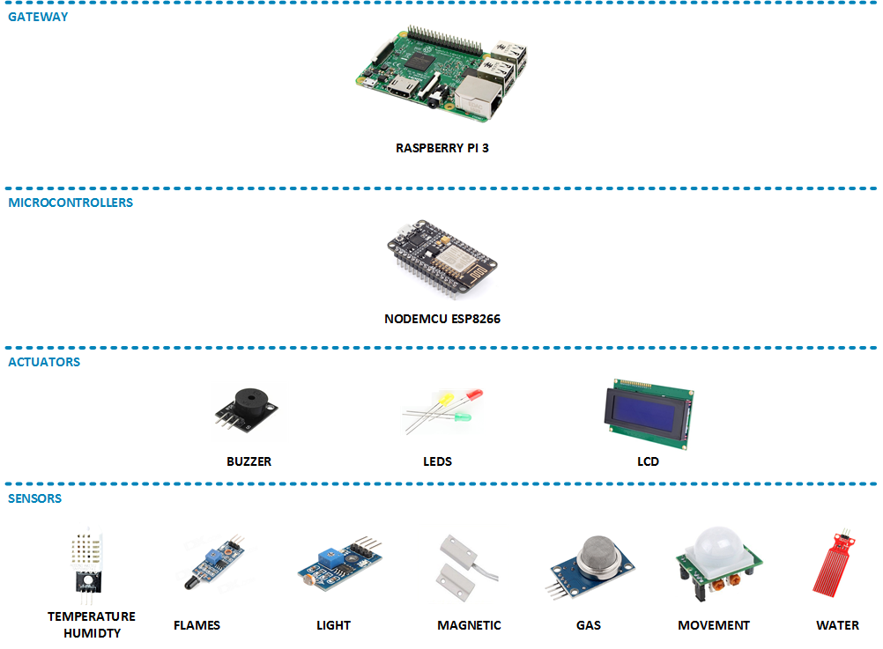A figura seguinte demonstra de uma forma geral os diversos dispositivos que podemos encontrar na nossa solução.

Figura 2 - Dispositivos por categoria

Tendo em conta todos os pressupostos acima referidos, passamos, de seguida a apresentar as tecnologias que adotámos para o nosso projeto, começando de baixo para cima em termos hierárquicos, dos sensores ao *gateway*.

* + 1. Sensor Temperatura / Humidade [6]

Este sensor vai-nos permitir monitorizar em tempo real os valores da temperatura e da humidade existentes nas divisões da casa onde esteja configurado, no nosso caso irá estar na sala.

Este sensor permite fazer leituras de temperaturas entre -40 a +80 graus Celsius e Humidade entre 0 a 100%, sendo bastante preciso de fácil utilização com qualquer tipo de microcontrolador, seja Arduíno, esp8266, etc. sendo apenas necessário fazer as leituras recorrendo a um *pin* digital.

Este sensor é formado por um sensor de humidade capacitivo e um termómetro para medir o ar em seu redor, enviando no pino de dados um sinal digital.

* + 1. Sensor de chamas [7]

Este sensor de extrema importância vai monitorizar a deteção de chamas ou fogo nas divisões da casa em que estiver configurado, no nosso caso será na cozinha, visto ser o local com maior probabilidade de tal acidente acontecer.

Este sensor tem capacidade para detetar fontes de chama ou outras fontes de calor que possuam tamanho de onda entre 760 a 1100 nm, e o ângulo de deteção pode chegar a 60 graus.

Outra particularidade deste sensor é que as leituras podem ser realizadas recorrendo ao pin analógico ou ao pin digital, tal como a maioria dos sensores também é de fácil utilização com a maioria dos microcontroladores, opera tanto em 3.3V como em 5V, e dependendo dos modelos pode-se ajustar a sensibilidade recorrendo ao potenciómetro que possui na sua placa.

* + 1. Sensor de Luz [8]

Este sensor vai permitir que se consiga automatizar a iluminação da casa, atuando em conjunto com o sensor de movimento (PIR), assim quando a luz desce abaixo do valor de *threshold* definido, e caso haja movimento na divisão em que ambos estão configurados, as luzes da divisão acendem automaticamente, este sistema pode ser desativado caso o utilizador assim o deseje, passando a iluminação a ser efetuada de forma manual.

Em termos de características gerais, este sensor executa as leituras são feitas através do pin digital, pode operar tanto em 3,3V como em 5V, dependendo dos modelos pode-se ajustar a sensibilidade recorrendo ao potenciómetro que possui na sua placa, e acompanhando a generalidade dos sensores é de fácil utilização.

* 1. Redes de comunicação
  2. Sistemas de controle
  3. IDE

O IDE (Integrated Development Environment) é o software utilizado para desenvolver aplicações nas mais diversas linguagens, este tipo de software possui imensos utilitários e ferramentas associadas, que facilitam e agilizam o desenvolvimento de aplicações, ajudam a melhorar a explanação do código, sendo também uma valiosa ferramenta na deteção de erros.

Neste projeto foram utilizadas duas aplicações para criação edição dos ficheiros de código que configuraram os microcontroladores de modo a executarem as ações pretendidas. O Visual Studio Enterprise 2017[9], com utilização de licença oficial, resultado da parceria da escola com a Microsoft, e o Arduino IDE[10], este *Open Source*.

Estas escolhas foram efetuadas de acordo com as nossas preferências, de modo a agilizar e facilitar o processo de desenvolvimento, em ambos os IDE utilizámos a linguagem C++ para desenvolver os scripts.

De seguida apresentamos duas imagens exemplificativas da interface de desenvolvimento de cada um dos IDE’s referenciamos acima.

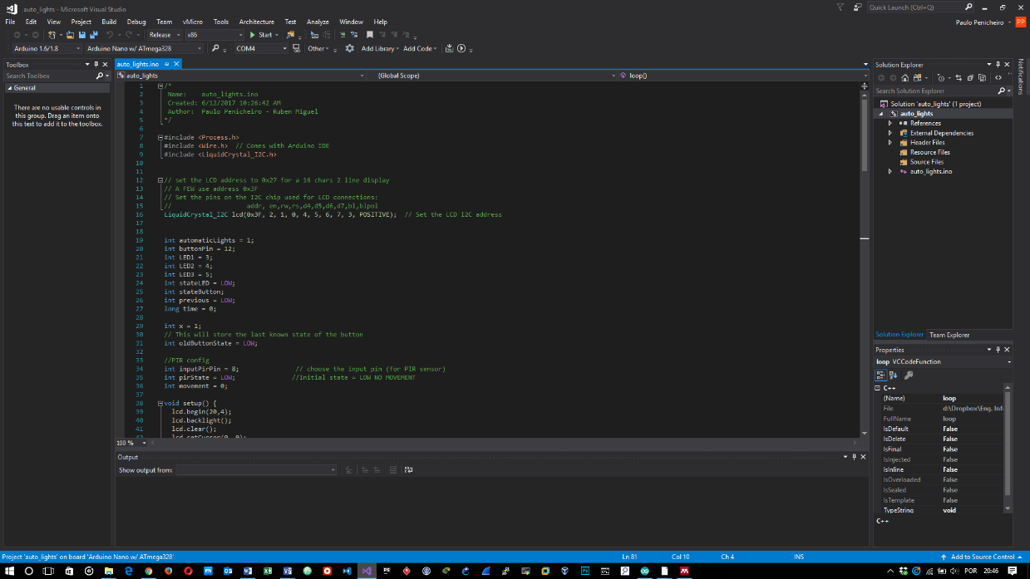

Figura 3 - Visual Studio Enterprise 2017

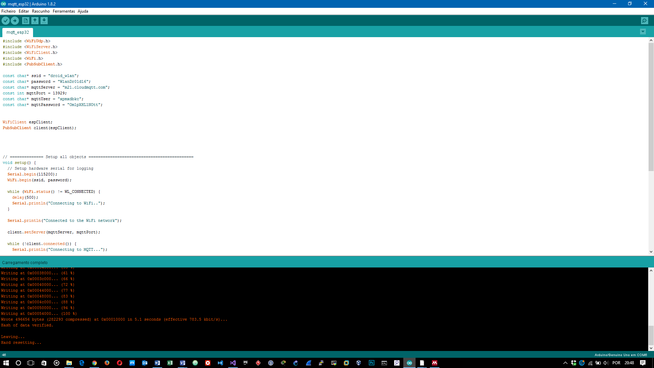

Figura 4 - Arduino IDE

O *Visual Studio* tem uma interface poderosa, que ajuda bastante no desenvolvimento do código, o *code completion* é sem dúvida uma mais valia, poupando tempo e agilizando tarefas, sendo essa uma das grandes razões porque adotámos este IDE.

No entanto, como não é IDE oficial, na compilação e envio do script para o microcontrolador, deparámo-nos com alguns problemas de incompatibilidade, pelo que recorremos ao Arduino IDE, este bastante mais simples de utilizar e consumindo menos recursos de sistema, mas que nos garantia que o script era compilado e enviado com sucesso para o microcontrolador.

* 1. Síntese

Este capítulo sintetizou os algoritmos xpto …..



Desenvolvimento

Este capítulo descreve.

* 1. Maquete

Esta secção apresenta … [1].

* 1. Plataforma Web
     1. Mockups
     2. Funcionalidades
     3. Pagina principal
     4. Pagina área da casa
     5. Pagina sensores
  2. Estrutura de sensores
     1. Sensor de temperatura
     2. Sensor de água
     3. Sensor de gás
     4. Sensor de chamas
     5. Sensor de luz
     6. Sensor magnético
     7. Sensor de movimento
  3. Estrutura de atuadores e elementos de output
     1. LCD
     2. Buzzer
     3. keypad
  4. estrutura de comunicação microcontroladores e gateway
     1. esp32
     2. esp8266
     3. arduíno nano
     4. raspberry Pi 3
     5. raspberry pi zero W
  5. Síntese

Este capítulo sintetizou os algoritmos xpto …..



Testes e Resultados

Este capítulo descreve.

* 1. Leituras dos sensores

Esta secção apresenta … [1].

* 1. Comunicação sensores - microcontrolador - gateway
  2. Post das leituas dos sensores na plataforma web
  3. Automação
  4. Síntese

Este capítulo sintetizou os algoritmos xpto …..



Conclusão

Este projeto surgiu na continuação do projeto desenvolvido ao longo do 1º Semestre na unidade curricular Engenharia de Sistemas e Serviços, e a abordagem adotada foi no sentido de melhorar o projeto anterior e também dotá-lo de novas valências, recorrendo ás tecnologias existentes.

Um dos principais objetivos do projeto era o de dotar uma casa de uma infraestrutura tecnológica capaz de fornecer mais conforto e segurança aos seus moradores, e ao mesmo tempo desenvolver algum tipo de algoritmo que pudesse ser uma mais valia no bem-estar dos idosos.

Uma das preocupações que tivemos foi de tornar este projeto numa solução modular, daí o cuidado na escolha da arquitetura de modo a ser de fácil escalabilidade, pretendendo que adicionar mais sensores às valências existentes ou mesmo o adicionar de novas valências fosse um trabalho quase transparente.

Tendo estes pressupostos como base do nosso trabalho, o nosso projeto foi sendo desenvolvido com bastante envolvimento e entusiasmo quer por parte dos alunos quer por parte do professor orientador, de modo a garantir que tínhamos corretamente interpretado todas as funcionalidades do projeto.

De acordo com o trabalho desenvolvido ao longo do projeto, na nossa opinião os objetivos foram atingidos de grosso modo. Para além das funcionalidades normais exigidas a um projeto deste tipo, achámos que a implementação da modularidade da arquitetura tenha requerido um esforço adicional, acrescentou um enorme nível de flexibilidade à solução, permitindo uma escalabilidade bem mais fácil numa expansão futura.

De forma a permitir a modularidade da arquitetura recorremos aos microcontroladores ESP8266, de forma a dotar cada sensor de comunicação sem fios, permitindo adicionar mais sensores, com enorme facilidade, sendo que a comunicação com a gateway seria sempre efetuada recorrendo ao MQTT, estando o broker alojado na própria gateway.

Em termos de atribuição de tarefas e distribuição de funções, tudo foi realizado de modo bastante cooperativo entre os elementos que desenvolveram este módulo, permitindo que em conjunto com o orientador fosse possível atingir os objetivos e prazos de calendarização propostos.

No final pretendíamos ter uma *Smart Home* o mais precisa possível e que satisfizesse as necessidades a que se propôs. Consideramos que esse objetivo foi atingido, o que constitui um sinal positivo, sobre todos os conhecimentos que fomos adquirindo ao longo da licenciatura de Engenharia Informática, assim como outras capacidades que nos oferecem mais valias e utilidade tanto para a nossa vida profissional como para a nossa evolução como pessoas.

Talvez mais importante que a profundidade dos conhecimentos ministrados por todo o corpo docente, foram as bases que adquirimos para ultrapassar barreiras e novos desafios, de modo a conseguir sempre um resultado efetivo e fiável e atingir todos os objetivos a que nos propusemos.

Podemos mesmo afirmar que todos os conhecimentos, desafios e novas experiências, com que nos fomos deparando ao longo da licenciatura tornaram bem mais fortes os alicerces, para um melhor desempenho a nível profissional, assim como desafios futuros nesta área.

É importante salientar as dificuldades sentidas ao longo da elaboração deste projeto. Somos ambos estudantes do pós-laboral, logo, ambos temos os nossos empregos e a falta de disponibilidade pesquisar, desenvolver e implementar todas as funcionalidades do projeto tornou-se uma grande barreira.

Tivemos que estudar e aprender a utilização de tecnologias e arquiteturas de protocolos de comunicação, que até à data não tinham sido lecionadas no curso, tivemos de lidar com a dificuldade em encontrar os equipamentos necessários de forma a estarem disponíveis para utilização a tempo, mas que com bastante esforço e dedicação fomos ultrapassando da melhor forma.

Assim, e atendendo a tudo o que foi desenvolvido, consideramo-nos muito satisfeitos com a nossa dedicação e desempenho neste trabalho. Inclusive a elaboração deste projeto deu origem a uma publicação realizada por nós numa conceituada revista da especialidade o que dos enche de muito orgulho.[4]

Aproveitamos para referir que temos aplicado a maioria do nosso tempo livre a este projeto, estando a ser desenvolvido ao longo de 5 meses.

* 1. Desenvolvimento Futuro

Embora este projeto tenha implementando todas as principais funcionalidades pretendidas, pretendemos desenvolver mais as valências dos idosos dotando a solução de algoritmos que previnam acidentes mais comuns assim.

Das funções já implementadas podem ser sempre alvo de atualizações e melhoramentos de forma a solução estar sempre atualizada de forma otimizada.

De seguida destacamos quais os desenvolvimentos futuros que consideramos mais relevantes.

* Elaboração de um algoritmo capaz de detetar quedas dos idosos e ao mesmo tempo gerar um alerta para o cuidador(es) definido(s) na solução;
* Dotar a arquitetura com modularidade de baixo consumo energético recorrendo ás comunicações via Bluetooth 4.2.

# Bibliografia

|  |  |
| --- | --- |
| 1. | [1] I. Lee and K. Lee, “The Internet of Things (IoT): Applications, investments, and challenges for enterprises,” *Bus. Horiz.*, vol. 58, no. 4, pp. 431–440, 2015.  [2] A. Gilchrist, “IIoT Reference Architecture,” in *Industry 4.0*, 2016, pp. 65–86.  [3] J. Barlow and T. Venables, “Will technological innovation create the true lifetime home?,” *Hous. Stud.*, vol. 19, no. 5, pp. 795–810, 2004.  [4] G. Ferreira, P. Penicheiro, R. Bernardo, L. Mendes, J. Barroso, and A. Pereira, “Low Cost Smart Homes for Elders.”  [5] D. Ricardo, “A Internet das Coisas (IoT) nas nossas vidas,” 2017. [Online]. Available: https://hojemacau.com.mo/2017/02/16/a-internet-das-coisas-iot-nas-nossas-vidas/.  [6] FilipeFlop, “DHT22.” [Online]. Available: http://www.filipeflop.com/pd-137442-sensor-de-umidade-e-temperatura-am2302-dht22.html.  [7] FilipeFlop, “Sensor Chanas.” [Online]. Available: http://www.filipeflop.com/pd-bcb5c-sensor-de-chama-fogo.html?ct=41d97&p=4&s=1.  [8] FilipeFlop, “Sensor de Luz.” [Online]. Available: http://www.filipeflop.com/pd-10fd75-sensor-de-luz-ldr.html?ct=41d97&p=2&s=1.  [9] Microsoft, “Visual Studio Enterprise 2017,” *www.microsoft.com*, 2017. [Online]. Available: https://www.visualstudio.com/vs/.  [10] Www.arduino.cc, “Arduino IDE,” 2017. [Online]. Available: https://www.arduino.cc/en/main/software. |

1. ANEXOS